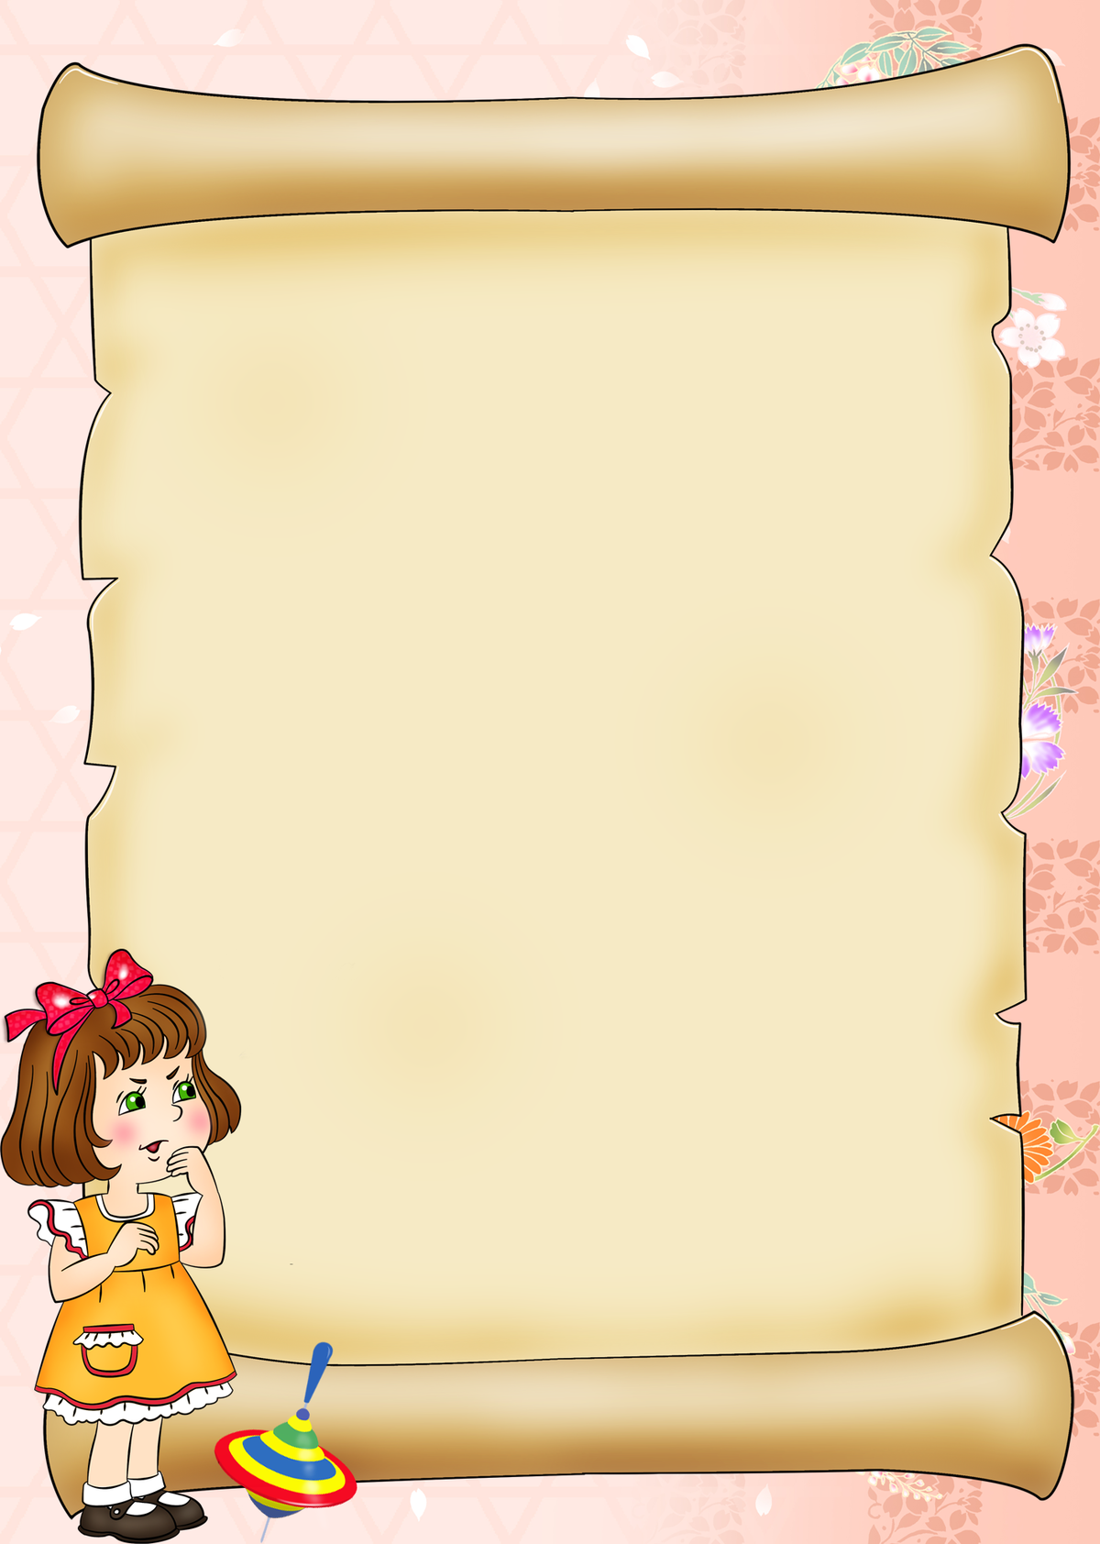
МБДОУ Пильнинский детский сад №1 « Теремок»

Конспект занятия по изобразительной деятельности для детей средней группы.

Тема: «Золотая осень».

Выполнила: Горбунова Лилия Васильевна

Пильна.

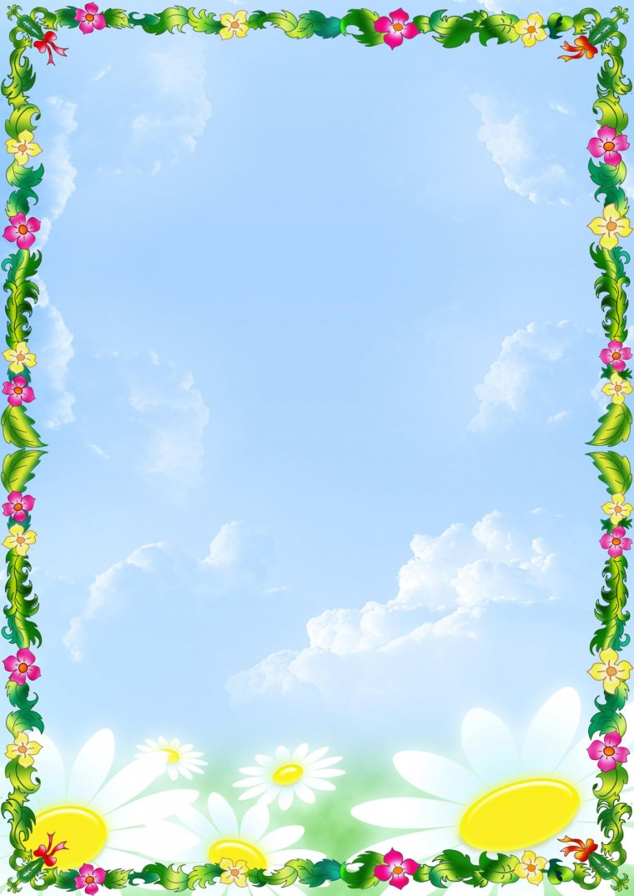

Цель: закреплять умение рисовать осенние деревья;
Задачи:
Образовательные:
-умение детей обобщать в изображениях результаты своих наблюдений за изменениями в природе и социальной жизнью.
-умение детей использовать разнообразные цвета (красный, желтый, зеленый, оранжевый) в изображениях предметов и явлений окружающей природы.
-закреплять умение ориентироваться в пространстве листа бумаги: вверху, внизу, посередине, слева, справа;
- закреплять у детей навык рисования дерева кистью (ствол – концом кисти и плашмя, ветки – концом кисти, листву – техникой тычкования (ватными палочками);
Воспитательные:
-воспитывать самостоятельность, творчество, вызывать чувство радости от ярких красивых рисунков.
-продолжать воспитывать оценочное отношение детей к своим работам и работам сверстников.
Коррекционно - развивающие:
- развивать мелкую моторику рук;
- развивать внимание и зрительного восприятие;
- совершенствовать ориентировку на листе бумаги.
Оборудование: альбомные листы, акварель, баночки с водой, кисточки, ватные палочки, салфетки, презентация «Золотая осень»
Словарная работа: золотая, листопад, ствол, ветки, крона (веточки с листьями)

Ход:
1. Организационный момент
Дети заходят в зал. На полу лежат листочки разных цветов.
-Ребята, посмотрите, а что это у нас на полу? (листочки)
-А какого цвета листочки? (желтые, оранжевые, красные, зеленые)
-Давайте соберем листочки. Соня соберет листочки зеленого цвета, Максим –красные, Маша- оранжевые, а Антон – желтые. (дети собирают листья).
- Соня какого цвета листочки ты собрала? А ты Максим? У Маши какого цвета? У Антона? Молодцы. Садитесь за столы.
- Ребята, какое сейчас время года?
-Верно, осень. Осень очень красивое время года. Все кругом яркое, деревья в золотых нарядах. Мне очень нравится это время года! А какие признаки осени вы знаете? (деревья нарядные, разноцветные, листья опадают, птицы улетают, дожди идут, темнеет раньше)
- Как вы думаете почему осень называют золотой? (отвечают дети, подвожу итог): На деревьях желтые листочки, они опадают на землю и образуют золотой ковер. Все кругом яркое. Как мы значит такую осень называем?
- А как называется осеннее явление, когда с деревьев опадают листья? (листопад) Дети повторяют.
Я сейчас вам покажу осенние картины, а вы посмотрите. (просмотр слайдов).
Посмотрите какие деревья нарядные, разноцветные, какие цвета использовал художник, когда рисовал деревья (дети повторяют цвета)
- Не правда ли осенью очень красиво, как будто добрый волшебник раскрасил все вокруг яркими красками. Сегодня я предлагаю вам самим стать добрыми волшебниками и нарисовать золотую осень. Каждый нарисует по одному дереву, а потом развесим все рисунки и посмотрим, какая осень получилась.
Зрительная гимнастика «Проследи за листочком»
Посмотрите как листочек летит, следите за ним глазками, закружился, вправо полетел, влево, ветер подул – листик вверх поднялся, опустился, опять по кругу закружился.
2. Основная часть
Анализ объекта рисования.
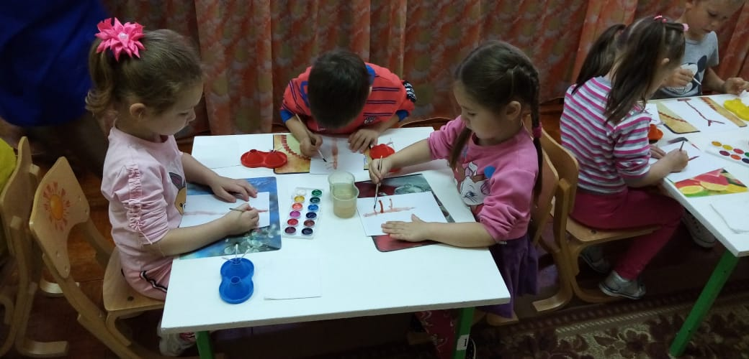
Рисовать дерево мы будем необычным способом. Дерево мы нарисуем кисточкой, а листочки ватными палочками.
- Из каких частей состоит дерево? (ствол, ветки, листья)
- Подумайте, с чего мы начнем рисовать дерево? (со ствола)
- Правильно. А каким цветом будем рисовать ствол? (коричневым)
Совместное рисование взрослого и детей, с последовательным объяснением этапов рисования.
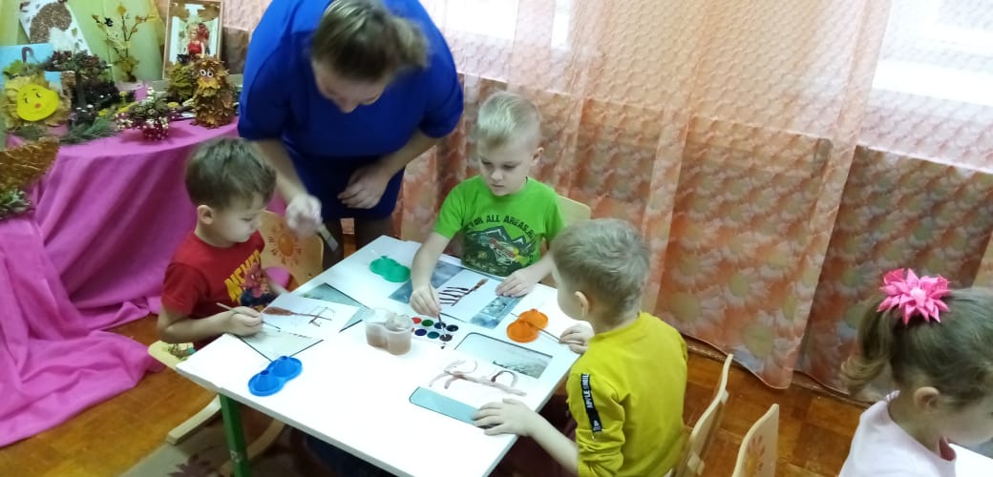-
Теперь возьмите кисточку, намочите, кисточку держим возле железнойрубашечки, наберем коричневую краску, и нарисуем кистью прямой ствол сверху вниз, чуть отступив от верхнего края листа. Начнем рисовать кончиком кисточки, и с середины листочка кисточку кладем плашмя. Получился ствол дерева.
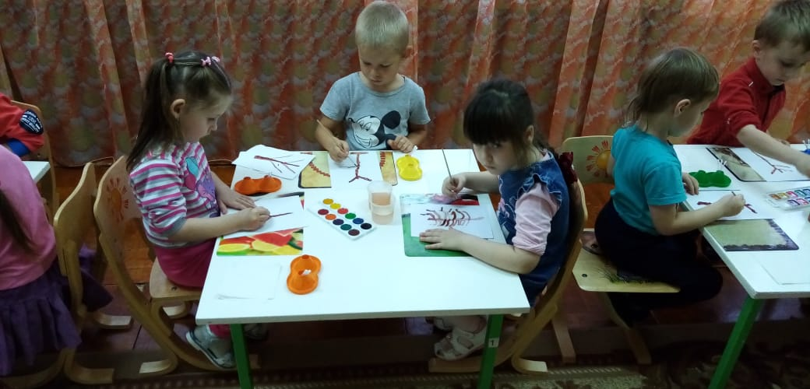
Что еще надо нарисовать, чтобы получилось дерево? (ветки)
Рисуем тонкие веточки кончиком кисти к стволу. Когда рисуем веточки с правой стороны кончик кисточки смотрит влево, когда рисуем веточки с левой стороны кончик смотрит вправо.
Сполосните кисточки, погладили об салфетку, положили на подставку.
- Чтобы получилось осеннее дерево, какие краски будем использовать для рисования листьев? (желтые, оранжевые, красные, зеленые)
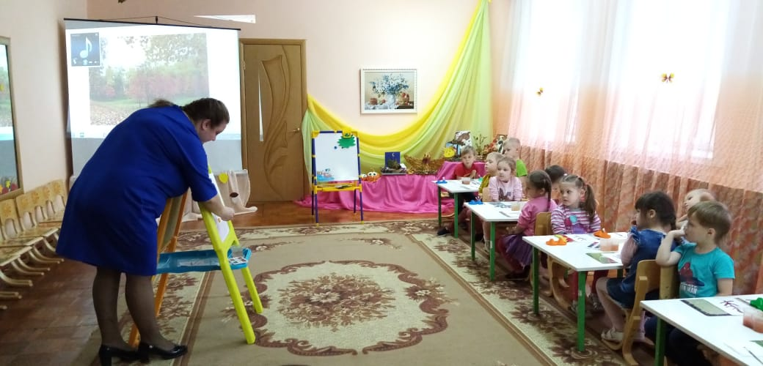
Теперь выберите каким цветом вы будете рисовать листочки на своем дереве. Можно использовать два цвета, например у рябины листочки могут быть красные и оранжевые. Для этого сначала нарисуете листики палочкой светлым тоном – оранжевым, затем темным – красным. А какие еще можно сочетать цвета?
- Каким цветом будете рисовать? Берите два цвета. (спрашиваю у каждого)
- Возьмите одну палочку, палочку держим вертикально сверху вниз, наберите светлую краску и прижмите к бумаге рядом со стволом. Листики располагаем только в кроне дерева, это значит только на веточках.
Можно нарисовать опавшие листочки на земле.
3. Заключительная часть.
Теперь мы вывесим наши рисунки на доске. А пока они сохнут мы с вами поиграем. Приготовили ручки.
Пальчиковая гимнастика.
Ветер северный подул, - подуть на пальцы
все листочки с липы сдул с-с-с – смахивать руками, будто сдувает листочки
Полетели, закружились и на землю опустились. - ладони зигзагами плавно опустить на стол
Дождик стал по ним стучать кап-кап-кап – постучать пальцами по столу
Град по ним заколотил, листья все насквозь пробил, - постучать кулачками по столу
снег потом припорошил, - плавные движения вперед-назад кистями
Одеялом их накрыл. - ладони прижать крепко к столу
Анализ работ
Молодцы. Ребята, что мы сегодня рисовали?
Посмотрите какая аллея деревьев получилась. Деревья все яркие, разноцветные. Теперь посмотрите, кто правильно расположил деревья?
-Кто правильно расположил листочки на дереве?
-Чья работа выполнена аккуратно? Давайте выберем, какие работы можно отправить на выставку? Да, мне тоже эта работа нравится, аккуратно выполнена, правильно подобраны цвета.
Мне очень понравились ваши рисунки, вы настоящие волшебники.

